Лабораторная работа №7

Команды безусловного и условного переходов в NASM. Программирование ветвлений

Павленко Сергей

Содержание

# 1 Цель работы

Изучение команд условного и бесусловного переходов. Приобретение навыков написания программ с использованием переходов. Знакомство с назначением и структурой файла листинга.

# 2 Теоретическое введение

Для реализации ветвлений в ассемблере используются так называемые команды передачи управления или команды перехода. Можно выделить 2 типа переходов:  
* условный переход - выполнение или не выполнение перехода в определенную точку программы в зависимости от проверки условия.  
* безусловный переход - выполнение передачи управления в определенную точку программы без каких либо условий

# 3 Выполнение лабораторной работы

1. Создайте файл lab7-1.asm, в соответствующем каталоге touch lab7-1.asm

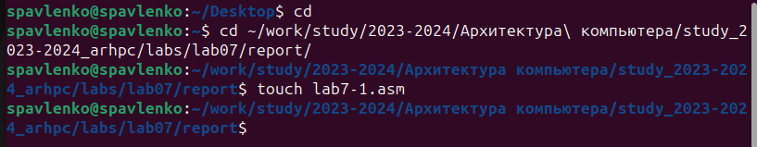

1

1. Инструкция jmp в NASM используется для реализации безусловных переходов. Рассмотрим пример программы с использованием инструкции jmp. Введите в файл lab7-1.asm текст программы из листинга 7.1. Создайте исполняемый файл и запустите его.

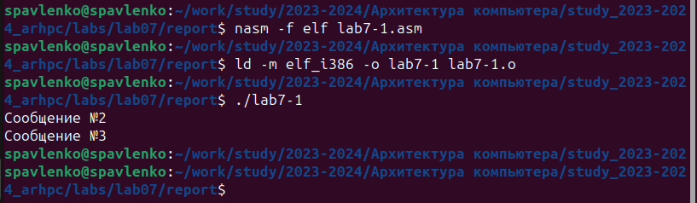

2

Измените текст программы в соответствии с листингом 7.2. Создайте исполняемый файл и проверьте его работу.

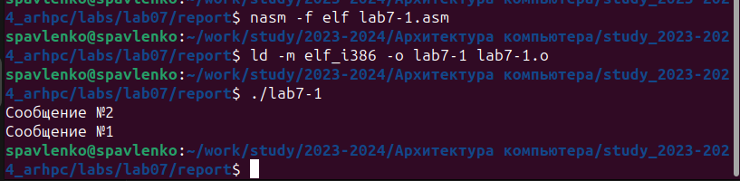

3

Измените текст программы добавив или изменив инструкции jmp, чтобы вывод програм- мы был следующим: user@dk4n31:~$ ./lab7-1 Сообщение № 3 Сообщение № 2 Сообщение № 1 user@dk4n31:~$

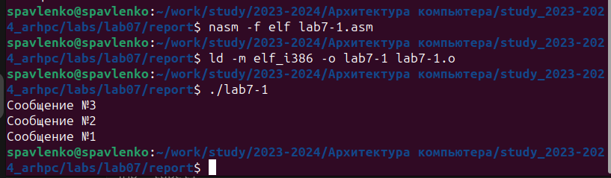

4

1. Использование инструкции jmp приводит к переходу в любом случае. Однако, часто при написании программ необходимо использовать условные переходы, т.е. переход должен происходить если выполнено какое-либо условие. В качестве примера рассмотрим программу, которая определяет и выводит на экран наибольшую из 3 целочисленных переменных: A,B и C. Значения для A и C задаются в программе, значение B вводиться с клавиатуры. Создайте файл lab7-2.asm в каталоге ~/work/arch-pc/lab07. Внимательно изучите текст программы из листинга 7.3 и введите в lab7-2.asm. Создайте исполняемый файл и проверьте его работу.

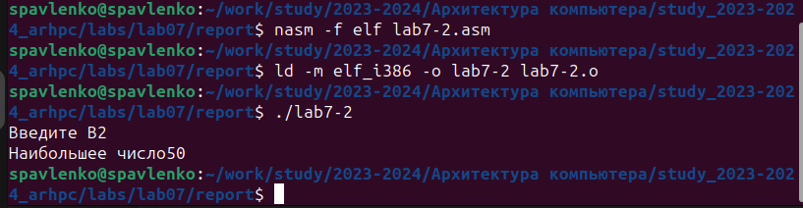

5

1. Обычно nasm создаёт в результате ассемблирования только объектный файл. Получить файл листинга можно, указав ключ -l и задав имя файла листинга в командной строке. Создайте файл листинга для программы из файла lab7-2.asm nasm -f elf -l lab7-2.lst lab7-2.asm Откройте файл листинга lab7-2.lst с помощью любого текстового редактора, например mcedit: mcedit lab7-2.lst

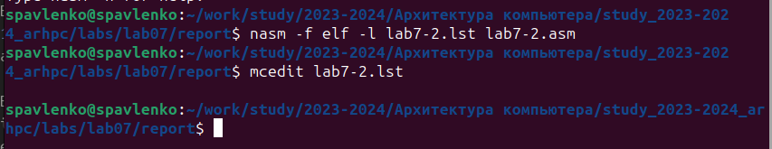

6

Внимательно ознакомиться с его форматом и содержимым. Подробно объяснить содержимое трёх строк файла листинга по выбору. Откройте файл с программой lab7-2.asm и в любой инструкции с двумя операндами удалить один операнд. Выполните трансляцию с получением файла листинга: nasm -f elf -l lab7-2.lst lab7-2.asm Какие выходные файлы создаются в этом случае? Что добавляется в листинге?

A dd ‘20’ - присваивает переменной А значение ‘20’ jg check_B - при а>c происходит переход на метку %include ‘in_out.asm’ - подключение внешнего файла, для упрощения хода работы

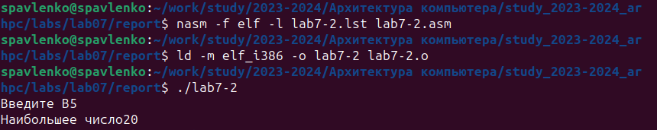

7

# 4 Выводы

Таким образом, мы ознакомились с реализацией переходов, изучили структуры файлов листинга, научились находить наибольшее/наименьшее

# 5 Задание для самостоятельной работы

1. Напишите программу нахождения наименьшей из 3 целочисленных переменных a,b и c. Значения переменных выбрать из табл. 7.5 в соответствии с вариантом, полученным при выполнении лабораторной работы № 7. Создайте исполняемый файл и проверьте его работу.

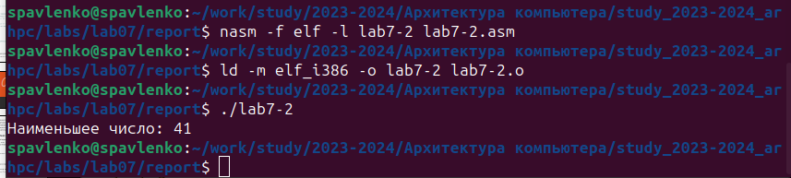

8

1. Напишите программу, которая для введенных с клавиатуры значений x и a вычисляет значение заданной функции f(x) и выводит результат вычислений. Вид функции f(x) выбрать из таблицы 7.6 вариантов заданий в соответствии с вариантом, полученным при выполнении лабораторной работы № 7. Создайте исполняемый файл и проверьте его работу для значений x и a из 7.6.

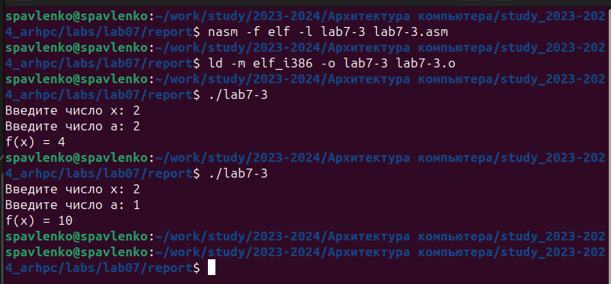

9

# 6 Выводы по самостоятельной работе

В ходе самостоятельной работы, мы усвоили, как сравнивать значения и нашли выражения f(x) при определенных условиях.

# Список литературы

1. GDB: The GNU Project Debugger. — URL: https://www.gnu.org/software/gdb/.
2. GNU Bash Manual. — 2016. — URL: https://www.gnu.org/software/bash/manual/.
3. Midnight Commander Development Center. — 2021. — URL: https://midnight-commander. org/.
4. NASM Assembly Language Tutorials. — 2021. — URL: https://asmtutor.com/.
5. Newham C. Learning the bash Shell: Unix Shell Programming. — O’Reilly Media, 2005. — 354 с. — (In a Nutshell). — ISBN 0596009658. — URL: http://www.amazon.com/Learning- bash-Shell-Programming-Nutshell/dp/0596009658.
6. Robbins A. Bash Pocket Reference. — O’Reilly Media, 2016. — 156 с. — ISBN 978-1491941591.
7. The NASM documentation. — 2021. — URL: https://www.nasm.us/docs.php.
8. Zarrelli G. Mastering Bash. — Packt Publishing, 2017. — 502 с. — ISBN 9781784396879.
9. Колдаев В. Д., Лупин С. А. Архитектура ЭВМ. — М. : Форум, 2018.
10. Куляс О. Л., Никитин К. А. Курс программирования на ASSEMBLER. — М. : Солон-Пресс,
11. Новожилов О. П. Архитектура ЭВМ и систем. — М. : Юрайт, 2016.
12. Расширенный ассемблер: NASM. — 2021. — URL: https://www.opennet.ru/docs/RUS/nasm/.
13. Робачевский А., Немнюгин С., Стесик О. Операционная система UNIX. — 2-е изд. — БХВ- Петербург, 2010. — 656 с. — ISBN 978-5-94157-538-1.
14. Столяров А. Программирование на языке ассемблера NASM для ОС Unix. — 2-е изд. — М. : МАКС Пресс, 2011. — URL: http://www.stolyarov.info/books/asm_unix.
15. Таненбаум Э. Архитектура компьютера. — 6-е изд. — СПб. : Питер, 2013. — 874 с. — (Классика Computer Science).
16. Таненбаум Э., Бос Х. Современные операционные системы. — 4-е изд. — СПб. : Питер, 2015. — 1120 с. — (Классика Computer Science).